はなそう ポルトゲス 7月分テキスト
Falando português

第117回 7月 3日放送 【7月7日再放送】

REVISÃO 復習
- Quando será a festa junina? フェスタ・ジュニーナはいつですか?

- Será no próximo domingo 今度の日曜日です
- À que horas irá começar a festa ? 何時に始まりますか?
- Será à partir das 10 horas 10時から始まります
終わる ＊ まで
来週 ＊ 先週

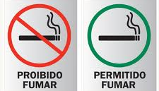

第118回 7月 10日放送 【7月14日再放送】
Proibido 1 禁止 １
- Com licença, aqui é proibido fumar すみません、ここは禁煙です
- Desculpa, eu não sabia. Onde posso fumar? ごめんなさい、知らなかったです。どこで吸えばいいですか？
- A área de fumantes fica lá fora 喫煙コーナーは外にあります
~ 入る ＊~ 座る
~ 話す ＊~ 食べる

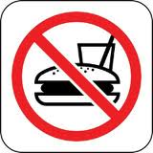

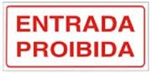

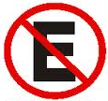

第119回 7月 17日放送 【7月21日再放送】
Proibido 2 禁止 ２
- Hoje levei uma multa 今日は罰金を取られた
- Por que você levou uma multa? どうして罰金を取られたの？
- Porque estacionei meu carro num local proibido 駐車禁止の所に車を止めたから
信号機 ＊ 歩行者
歩道 ＊ 標識

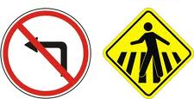

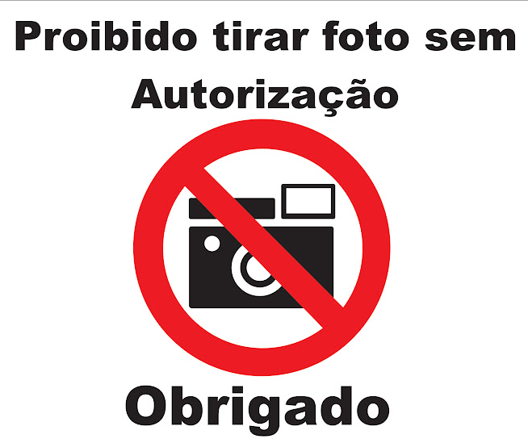
第120回 7月 24 日放送 【7月28日再放送】

Proibido 3 禁止 ３
Falando português
- Quero duas entradas para o show, por favor ショーの入場券を2枚ください
- Pois não, aqui está はい、どうぞ
- Aqui pode tirar foto? ここで、写真を撮ってもいいですか？
- Não, durante o show é proibido tirar fotos
いいえ、ショーの間は写真を撮ってはいけません
＊ ~ 撮影 ＊ ~ 大声で話す
＊ 仕事を休む ＊ 携帯電話

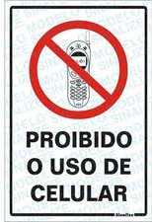

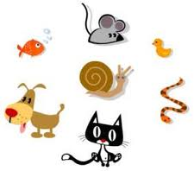
第121回 7月 31 日放送 【8月4日再放送】
Proibido 4 禁止 ４

- Aqui pode ter animais de estimação? ここで動物を飼ってもいいですか？
- Não, aqui é proibido ter animal de estimação いいえ、ここでは動物を飼うのは禁止です
- Gostaria de um apartamento que pode ter animal
動物を飼ってもいいアパートを探しています
犬 ＊ ねこ
小鳥 ＊ 金魚
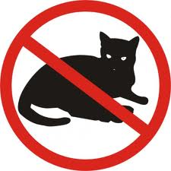
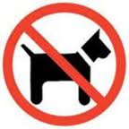
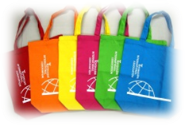
♪ちょっと耳より情報♪ECOバッグ

豊橋市国際交流協会の
オリジナルエコバッグに新色が加わり、
全9色になりました。
当協会の賛助会員新規入会者には記念品としてさしあげます。また、500円で販売しています

＜年会費＞ 個人会員：1口 3,000円
団体会員：1口10,000円

●問い合わせ：(財)豊橋市国際交流協会
Tel：(0532)55-3671 Fax： 55-3674
e-mail：tiea@tcp-ip.or.jp
http://www.toyohashi-tia.or.jp

♪ 番組へのお便りは
E-mail : the@843fm.co.jp
FAX : 0532-47-0843
はがき：〒441-8543
エフエム豊橋「はなポル」まで。

知りたいポルトガル語や、ブラジルに
ついてなど、何でも気軽にお便りください。
ファンレターも待っています！

